Základní škola Olomouc

příspěvková organizace

Mozartova 48, 779 00 Olomouc

tel.: 585 427 142, 775 116 442; fax: 585 422 713

e-mail: kundrum@centrum.cz; www.zs-mozartova.cz

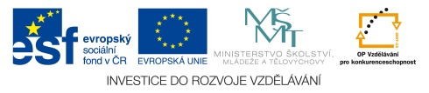

Projekt: ŠKOLA RADOSTI, ŠKOLA KVALITY
Registrační číslo projektu: CZ.1.07/1.4.00/21.3688

EU PENÍZE ŠKOLÁM
Operační program Vzdělávání pro konkurenceschopnost

Autor: | Mgr. Miroslava Janů
Vzdělávací oblast: | Člověk a jeho svět
Vzdělávací obor: | Prvouka
Vyučovací předmět: | Prvouka
Ročník: | 3.
Tematická oblast: | Svět kolem nás
Téma hodiny: | Naše vlast 2
Označení DUM: | VY_32_INOVACE_34.06.JAN.PR.3
Vytvořeno: | 31. 10. 2013

Do plánku mapy České republiky zakresli a zapiš:
- Hlavní město České republiky
- Názvy částí republiky podle historické hranice
- Vaši obec
- Napiš, které řeky protékají vaší obcí? ____________________________________
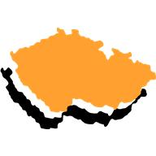
- Velká města v České republice (v okolí vaší obce)
- Názvy sousedních států

Dopiš k vlajce název státu, vyber z nabídky jeho hlavní město a spoj s vlajkou:
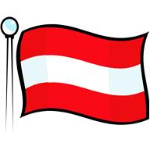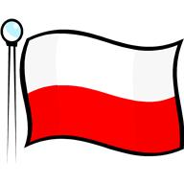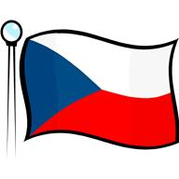
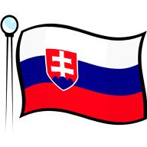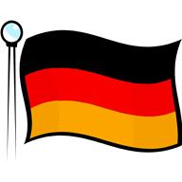
Vídeň
Praha
Varšava
Bratislava
Berlín

Dopiš slova naší státní hymny:
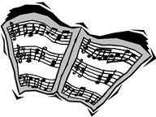
Kde _______________ můj, kde _______________ můj?
Voda hučí po ____________________,
_______________ šumí po ____________________,
v _______________ skví se jara _______________,
zemský ráj to na _______________!
A to je ta _______________ země, země _______________, _______________ můj,
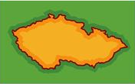
Země _______________, _______________ můj.
Zakroužkuj správná slova ve větách:
Česká republika leží v (Západní / Východní / Střední) Evropě.
Žije zde přibližně (pět / deset / dvacet) milionů obyvatel.
Historická hranice naší republiky odděluje (Moravu / Slovensko / Čechy / Moravu / Česko).
Hlavním městem České republiky je (Vídeň / Olomouc / Praha / Bratislava).
V čele státu stojí (král / prezident / primátor) a ministři tvořící (vládu / sněm / parlament).
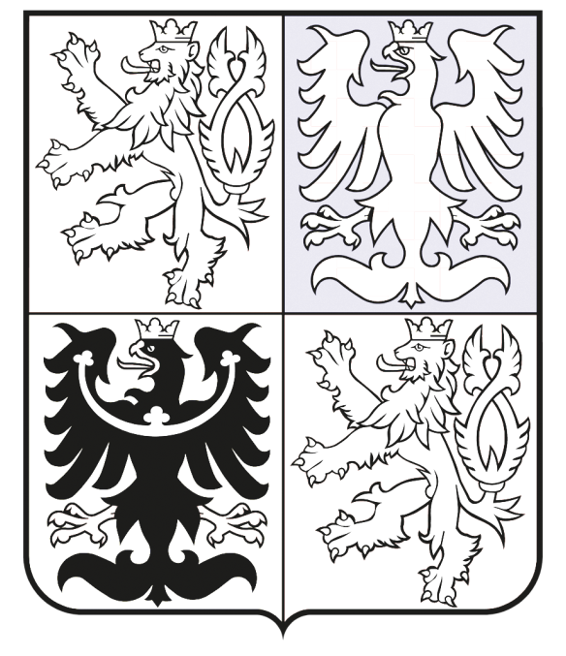
V čele vlády stojí (premiér / prezident / náměstek / předseda).
Vybarvi si podle návodu státní znak České republiky a napiš, co které části vyznačují:
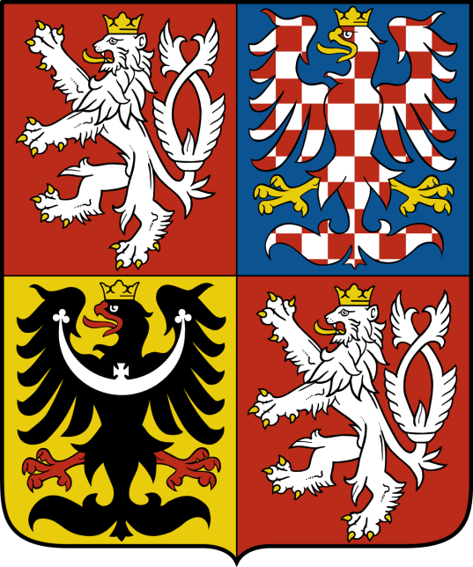
Do plánku mapy České republiky zakresli a zapiš:
- Hlavní město České republiky
- Názvy částí republiky podle historické hranice
- Vaši obec (viz příslušná obec)
Morava, Bystřička (viz příslušná obec)
- Napiš, které řeky protékají vaší obcí? ____________________________________
- Velká města v České republice (v okolí vaší obce)
- Názvy sousedních států
Polsko
Slezsko
Praha

Německo
Olomouc
Čechy
Ostrava
Morava

Slovensko
Brno
Rakousko

Dopiš k vlajce název státu, vyber z nabídky jeho hlavní město a spoj s vlajkou:
Česká republika
Polsko
Rakousko
Německo
Slovensko
Vídeň
Praha
Varšava
Bratislava
Berlín

Dopiš slova naší státní hymny:
domov

domov
Kde _______________ můj, kde _______________ můj?
lučinách
Voda hučí po ____________________,
skalinách
bory
_______________ šumí po ____________________,
květ
sadě
v _______________ skví se jara _______________,
pohled
zemský ráj to na _______________!
domov

krásná
česká
A to je ta _______________ země, země _______________, _______________ můj,
domov

česká

Země _______________, _______________ můj.
Zakroužkuj správná slova ve větách:
Česká republika leží v (Západní / Východní / Střední) Evropě.
Žije zde přibližně (pět / deset / dvacet) milionů obyvatel.
Historická hranice naší republiky odděluje (Moravu / Slovensko / Čechy / Moravu / Česko).
Hlavním městem České republiky je (Vídeň / Olomouc / Praha / Bratislava).
V čele státu stojí (král / prezident / primátor) a ministři tvořící (vládu / sněm / parlament).
V čele vlády stojí (premiér / prezident / náměstek / předseda).
Vybarvi si podle návodu státní znak České republiky a napiš, co které části vyznačují:
Morava
Čechy

Slezsko
Čechy

Základní škola Olomouc

příspěvková organizace

Mozartova 48, 779 00 Olomouc

tel.: 585 427 142, 775 116 442; fax: 585 422 713

e-mail: kundrum@centrum.cz; www.zs-mozartova.cz

Seznam použité literatury a pramenů:
ŠTIKOVÁ, V. Prvouka 3 - učebnice pro 3. ročník základní školy.
Brno : Nová škola, 2002. ISBN 80-7289-044-1. s. 19-20.

ŠTIKOVÁ, V. Prvouka 3 - pracovní sešit pro 3. ročník základní
školy. Brno : Nová škola, 2008. ISBN 80-7289-045-X. s. 22-23.

Použité zdroje:
Obrazový materiál je použit z galerie obrázků a klipartů Microsoft Office.

